Schlüsselwort
Der Titel einer Arbeit ist mehr oder weniger treffend und kann bisweilen auch - leider - gar keine Aussagekraft verfügen. Um eine Arbeit aber rasch einordnen zu können, verwendet das Medienarchiv Schlüsselwörter.

1. Definition und Merkmal
Ein Schlüsselwort bringt das Thema einer vorliegenden Arbeit auf den Punkt. Es ist präzise genug, um mit weiteren Schlüsselwörtern den inhaltlichen Kontext der Arbeit adäquat zu vermitteln.
Wie lassen sich gute Schlüsselwörter ermitteln?
Als Autor:in der Datei wissen Sie am besten Bescheid um was es sich bei der Arbeit handelt. Im Abstract bzw. der Kurzzusammenfassung lassen sich in der Regel besonders wichtige Stichworte finden, welche die Arbeit inhaltlich auszeichnen.
Ebenfalls gehören Schlagwörter zur Gruppe der Schlüsselwörtern. Schlagwörter erscheinen zwar nicht 1:1 im Abstract einer Arbeit, doch besitzen sie einen präzisen inhaltlichen Bezug zur Arbeit. Sie ordnen thematisch ein und erzeugen in der Summe einen Gesamtkontext womit sich die Arbeit auseinandersetzt. Dabei ist zu beachten, dass unter Synonymen resp. gleichen und ähnlichen Begriffen der inhaltlich zutreffendste und im Zweifelsfall auch der geläufigste Begriff zu wählen ist.
Bei der Auswahl von Schlüsselwörtern sollten Homonyme nicht verwendet werden. Schlüsselwörter mit gleicher Schreibweise resp. gleichem sprachlichen Ausdruck aber anderer Bedeutung können irreführend sein und vermindern nachhaltig die Recherchequalität in der Datenbank.
Beispiel eines irreführenden Homonyms: Ball
Folgende Schlüsselwörter sind vorzuziehen, da sie eindeutig sind
Fussball, Volleyball, Basketball (Kontext: Sport)
Tanzball (Kontext: Tanzen, Veranstaltung, Gesellschaftlicher Anlass)
Zur Technischen Funktion
Ein Schlüsselwort ist ein Metadatum mit Link Funktion. Es verhält sich wie ein Tag (engl.) und agiert als aussagekräftiges Etikett zum vorliegenden Medieneintrag oder Set. Es beschreibt unmissverständlich den Inhalt und ermöglicht eine assoziative Einordnung. Visuell wird es als Etikett dargestellt und ähnelt einer „Bubble“.
Beispielhafte Schlüsselwörter zu 3 Medieneinträgen:
Merkmale eines Schlüsselwortes:
- Kurzbeschreibung in Stichwortform
- inhaltliche Beschreibung
- dient der Vernetzung, Verlinkung zu anderen Inhalten
- Abgrenzung zu übrigen Metadaten
- freie individuelle Einordnung
Optimum
Anhand von 3-5 aussagekräftigen Schlüsselwörtern muss das vorliegende Objekt inhaltlich rasch einzuordnen sein.
Medieneintrag 1: Toyota MR2 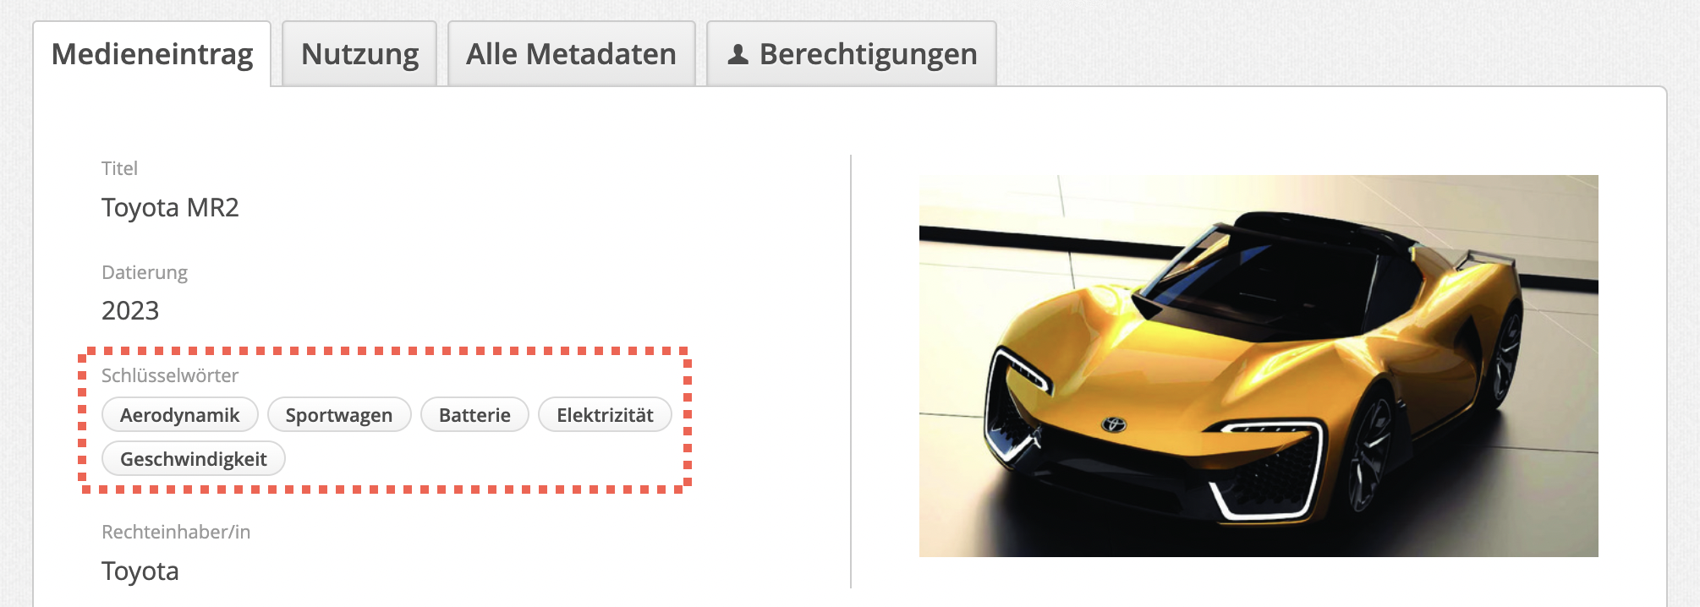 Schlüsselwörter: Sportwagen, Geschwindigkeit, Aerodynamik, Elektrizität, Batterie
Medieneintrag 2: THX 1138 - Standbild 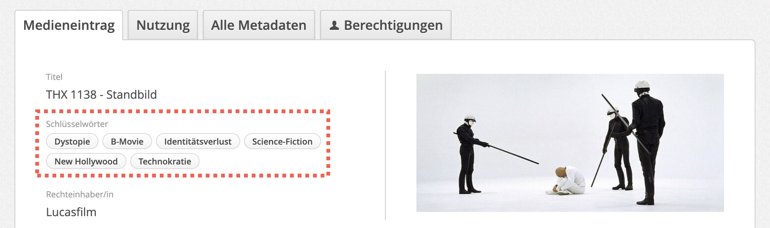 Schlüsselwörter: New Hollywood, B-Movie, Science-Fiction,Technokratie, Identitätsverlust, Dystopie
Medieneintrag 3: Kubu-Hof in Schwanden Emmental 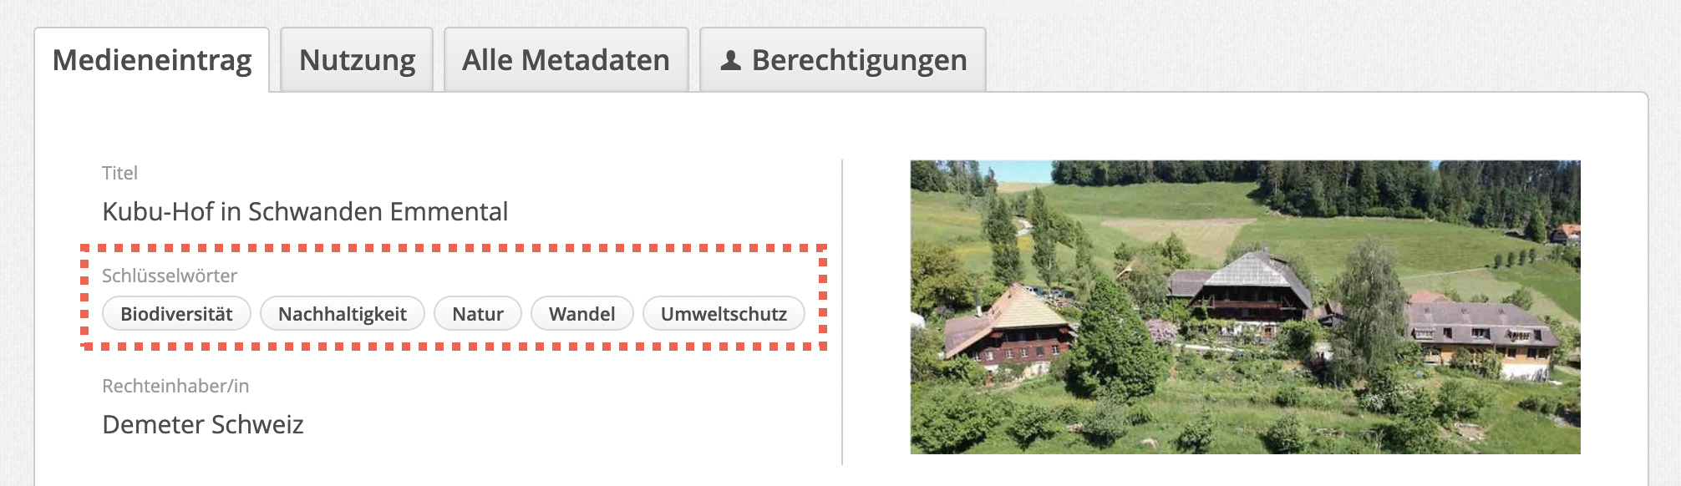 Schlüsselwörter: Wandel, Umweltschutz, Biodiversität, Natur, Nachhaltigkeit

2. Sinn und Zweck
Schlüsselwörter (Bubbles) begünstigen ein vernetzen von Inhalten. Einträge und Sets lassen sich so disziplinenübergreifend verbinden und können durch Ähnlichkeit unerwartete Bezüge schaffen.
Ganz im Gegensatz steht die gezielte Suche via Suchabfrage. Diese kann jederzeit auch als Ergänzung zum Stöbern angewendet werden.
Weitere Infos zu Suchen & Filtern

3. "richtig" & "falsch"
Schlüsselwörter sind im Medienarchiv nicht die einzigen Metadaten, welche als Bubble dargestellt werden. Bei den „anderen“ Bubbles handelt es sich um bereits vordefinierte kategorisierende Bubbles wie: Personennnamen, formale Angaben zur Technik, institutionell bezogene Metadaten wie Bereiche der ZHdK oder Rechtsrelevante Angaben.
Dieses Bildschirmfoto weist auf die unterschiedlichen Rubriken hin (rot markiert): 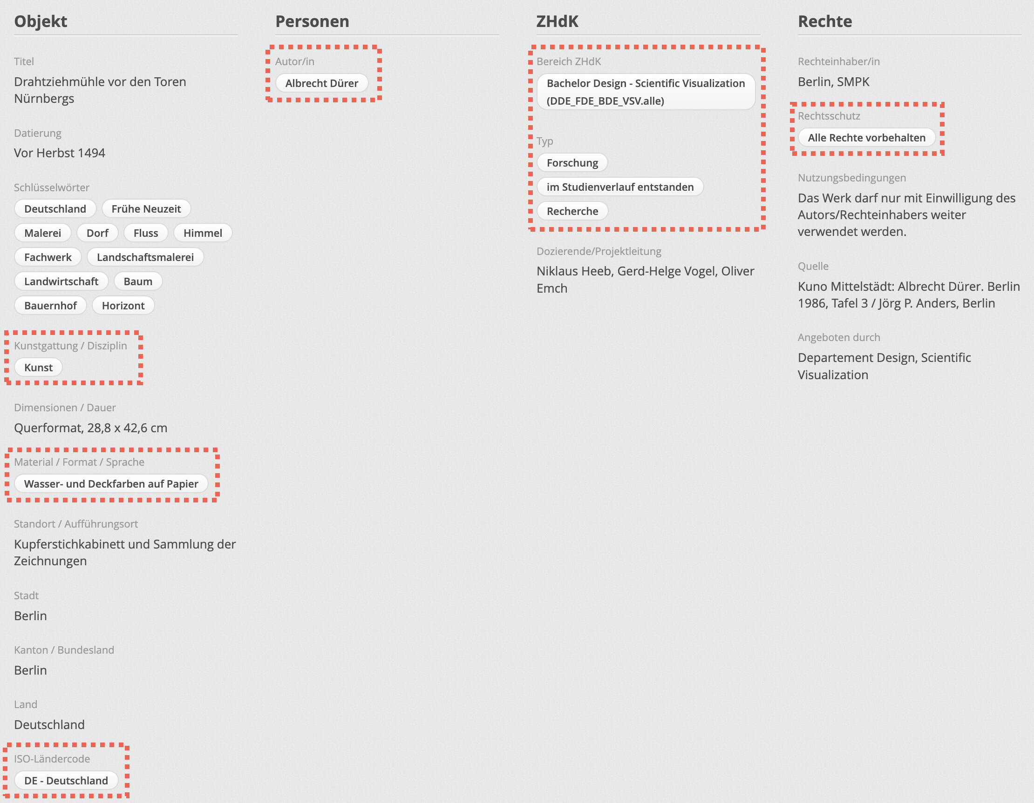
Diese Metadaten gehören auf keinen Fall zu den Schlüsselwörtern. Sie mögen zwar als Bubble daherkommen, sind aber Teil einer anderen Metadaten Rubrik wie: Kunstgattung/ Disziplin, Material/ Format/ Sprache, ISO-Ländercode, Autor/in, Bereich ZHdK… .
Beispiel ungeeigneter Schlüsselwörtern: 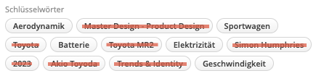
Bei „richtiger“ Anwendung tritt ein Schlüsselwort nur einmal in Erscheinung.
Korrekte Verwendung der eingesetzten Begriffe:
«Master Design - Product Design» » gehört ins Metadatenfeld «Bereich ZHdK» (Tab ZHdK) / , «Toyota» und «Toyota MR2» » Fahrzeugmarke und Modellbezeichnung werden werden bereits im «Titel» (Tab Pflichtfelder) verwendet / «Simon Humphries» » gehört ins Feld «Weitere beteiligte Personen» (Tab Personen), als Designer / 2023» » gehört ins Feld «Datierung» (Tab Objekt) / «Akio Toyoda» » gehört ebenfalls ins Feld «Weitere beteiligte Personen» (Tab Personen), als CEO / «Trends & Identity» » ist ebenfalls ein «Bereich ZHdK» (Tab ZHdK)

